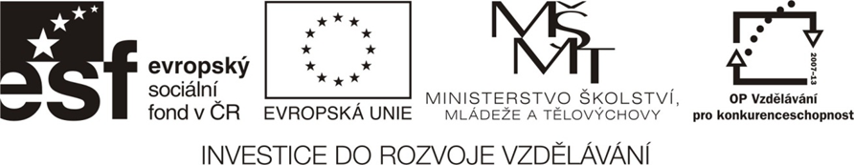
NÁZEV ŠKOLY | BRÁNA, základní škola a mateřská škola  Kollárova 456, 509 01 Nová Paka
ČÍSLO PROJEKTU | CZ.1.07/1.4.00/21.3750
NÁZEV PROJEKTU | Rozvoj čtení a práce s informacemi
ČÍSLO A NÁZEV KLÍČOVÉ AKTIVITY | III/2 Inovace a zkvalitnění výuky prostřednictvím ICT
AUTOR | Ing. Michal Koťátko
PŘEDMĚT | Biologie
NÁZEV DUM | Soustava organismů
ROČNÍK | 6. – 9.
ČÍSLO MATERIÁLU | VY_32_INOVACE_5_02_Bi_II_Soustava organismů
DATUM TVORBY | 5. 11. 14
ANOTACE | Jde o pracovní list věnující se třídění organismů.

SOUSTAVA ORGANISMŮ – PRACOVNÍ LIST
Lidé odjakživa dávali rostlinám a živočichům různé názvy, aby
---------------------------------------------------------------------------------------------------------
---------------------------------------------------------------------------------------------------------
---------------------------------------------------------------------------------------------------------

Lidé dávali a dávají organismům názvy například podle:

…………………………………………………… Uveď příklad takového názvu:

…………………………………………………… Uveď příklad takového názvu:

…………………………………………………… Uveď příklad takového názvu:

a dále podle:

…………………………………………………………………………………………………………………………

Dnes se organismy třídí do systému, který vychází z:
- Teorie Velkého třesku
- Teorie relativity
- Vývojové teorie
- Teorie neurčitosti

Každý organismus má v tomto systému své pevné místo.
Tento systém je organizován tak, že:
Základní jednotkou je …………………..
……………… je skupina organismů, která má společné znaky a vlastnosti, může se rozmnožovat a mít plodné potomky.
Příbuzné druhy spolu tvoří: ……..………………….
Příbuzné rody tvoří ……….………………..
Příbuzné čeledě tvoří ……….………………..
Příbuzné řády jsou uspořádány do ………………………….
Příbuzné třídy tvoří ………………………….
Kmeny (u živočichů)/Oddělení (rostliny) jsou sdruženy do ………………………….
Organismy rozdělují do následujících říší:
nebuněční (viry), prvobuněční (bakterie, sinice), houby, rostliny, živočichové

Nyní seřaď níže uvedené základní systematické skupiny podle pořadí od největších systematických jednotek až po základní. Udělej to tak, že každé skupině na levé straně přiřadíš pořadové číslo od 1 do 7. Na pravou stranu pak napiš sloupec v tom pořadí, jak má jít správně:
třída
kmen
řád
říše
rod
druh
čeleď

Babočka kopřivová: Označ jméno rodové a jméno druhové.
Do jakého rodu patří babočka kopřivová? …………………………………………….
Co nám říká její druhové jméno? …………………………………………….
Proč používáme latinské názvy?
…………………………………………………………………………………………………………………
Vysvětli, co se dá zjistit z následujících druhových jmen:
přeslička obrovská ………………………………………………………………………………..
jedle korejská ………………………………………………………………………………..
jedle bělokorá ………………………………………………………………………………..
bledule jarní ………………………………………………………………………………..
bledule letní ………………………………………………………………………………..
pcháč rolní ………………………………………………………………………………..
lýkovec jedovatý ………………………………………………………………………………..
vraní oko čtyřlisté ………………………………………………………………………………..
Proč mají mnohé druhy živočichů ve svých jménech názvy rostlin? Uveďte příklady?
…………………………………………………………………………………………………………………………..
…………………………………………………………………………………………………………………………..
…………………………………………………………………………………………………………………………..
Na internetu najdi, kdo byl zakladatelem novodobého systému organismů. Jaké byl národnosti, jak se jmenoval a kdy žil? Co jsi se o něm ještě zajímavého dozvěděl?
…………………………………………………………………………………………………………………………..
…………………………………………………………………………………………………………………………..
Zpracováno podle: Čabradová a kol., PŘÍRODOPIS pro 6. ročník základní školy a víceletá gymnázia, Nakladatelství Fraus, Plzeň, 2010

